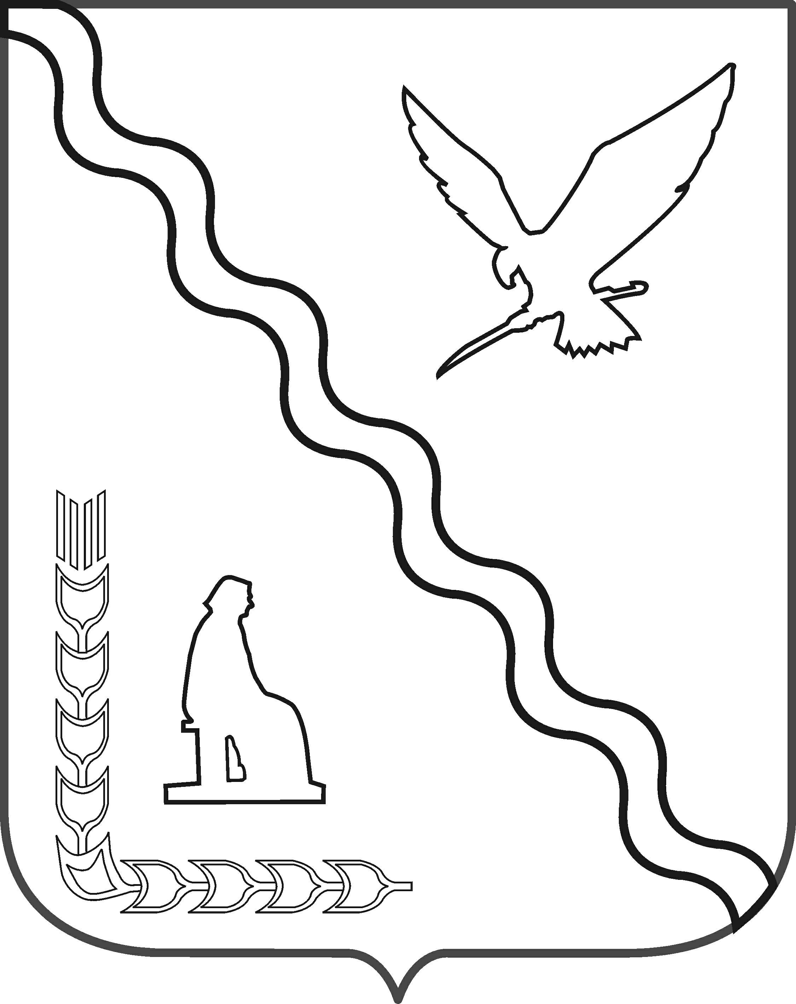

АДМИНИСТРАЦИЯ ДЕРБЕНТСКОГО СЕЛЬСКОГО ПОСЕЛЕНИЯ
ТИМАШЕВСКОГО РАЙОНА

П О С Т А Н О В Л Е Н И Е

от 01.03.2010 № 7
хутор Танцура Крамаренко

Об утверждении порядка проведения антикоррупционной экспертизы муниципальных нормативных правовых актов и проектов муниципальных нормативных правовых актов Дербентского сельского поселения Тимашевского района

В целях недопущения принятия нормативных правовых актов органов местного самоуправления, содержащих коррупциогенные факторы, способствующие созданию условий для проявления коррупции, выявлению и устранению таких положений, в соответствии с Федеральным законом от 25 декабря 2008 года № 273-ФЗ «О противодействии коррупции», Федеральным законом от 17 июля 2009 года № 172-ФЗ «Об антикорупционной экспертизе нормативных правовых актов и проектов нормативных правовых актов», Федеральным законом от 6 ноября 2003 года № 131-ФЗ «Об общих принципах организации местного самоуправления в Российской Федерации», постановлением Правительства РФ от 3 марта 2009 года № 10 «Об экспертизе нормативных правовых на коррупционность в органах местного самоуправления Дербентского сельского поселения Тимашевского района» п о с т а н о в л я ю:
1. Утвердить Порядок проведения антикоррупционной экспертизы муниципальных нормативных правовых актов и проектов муниципальных нормативных правовых актов (приложение).
2. Главному специалисту администрации Дербентского сельского поселения Тимашевского района Н.С.Фисун опубликовать настоящее постановление в газете «Вести Дербентского сельского поселения».
3. Контроль за выполнением настоящего постановления оставляю за собой.
4. Постановление вступает в силу со дня его официального опубликования.

И.о. главы Дербентского сельского
поселения Тимашевского района Р.И.Трушкин

ПРИЛОЖЕНИЕ № 1

УТВЕРЖДЕН
постановлением администрации Дербентского сельского поселения Тимашевского района
от_______________№_________

ПОРЯДОК
проведения антикоррупционной экспертизы муниципальных нормативных правовых актов и проектов муниципальных нормативных правовых актов Дербентского сельского поселения Тимашевский район

1. Общие положения

1. Порядок проведения антикоррупционной экспертизы муниципальных нормативных правовых актов и проектов муниципальных нормативных правовых актов (далее - Порядок) определяет процедуру проведения экспертизы муниципальных нормативных правовых актов (далее - нормативные акты) и проектов муниципальных нормативных правовых актов (далее -проектов) на предмет выявления в них коррупциогенных факторов, определенных Федеральным законом от 17.07.2009 N 172-ФЗ "Об антикоррупционной экспертизе нормативных правовых актов и проектов нормативных правовых актов".
1.2. Антикорупционная экспертиза проектов и действующих актов проводится в соответствии с методикой утвержденная постановлением Правительства РФ от 5 марта 2009 года № 196 «Об утверждении методики проведения экспертизы проектов нормативно правовых актов и иных документов в целях выявления в них положений, способствующих созданию условий для проявления коррупции».
1.3. Целями экспертизы являются:
- выявление в проекте правового акта коррупциогенных факторов и норм, создающих возможности совершения коррупционных действий и (или) принятия коррупционных решений;
- разработка рекомендаций по устранению коррупциогенных факторов и устранению коррупциогенных норм;
- разработка рекомендаций по включению в текст проекта правового акта превентивных антикоррупционных норм.
1.4. Обязательной экспертизе на коррупциогенность подлежат проекты актов администрации Дербентского сельского поселения Тимашевского района, Совета Дербентского сельского поселения Тимашевского района.
1.5. Антикорупционная экспертиза действующих нормативных правовых актов проводится в случае:
-внесения изменения в нормативный правовой акт;
-представления структурным подразделением администрации муниципального образования Тимашевский район нормативного правового акта для проведения антикорупционной экспертизы;
-получением заведующим сектором администрации Дербентского сельского поселения Тимашевского района письменного обращения независимого эксперта об обнаружении коррупциогенных факторов в нормативных правовых актах.
Экспертиза на коррупциогенность действующих нормативных правовых актов осуществляется в порядке, установленном настоящим положением.

2. Организация и проведение антикорупционной экспертизы проектов
и нормативных актов

2.1. Для проведения антикорупционной экспертизы разработчик проекта передает его заведующему сектором администрации Дербентского сельского поселения Тимашевского района(далее - Юридический отдел).
2.2. В случае необходимости получения информации по предметной области представленного проекта, анализа иных правовых актов, а также материалов судебной или административной практики заведующим сектором запрашивает у специалиста администрации муниципального образования Тимашевский район, разработавшего и представившего проект на экспертизу, дополнительные материалы и необходимую информацию.
2.3. Экспертиза на коррупциогенность проводится заведующим сектором в следующие сроки: в течение 5 дней при рассмотрения проектов решения Совета Дербентского сельского поселения Тимашевского района и 3-х дней при рассмотрении постановлений администрации Дербентского сельского поселения Тимашевского района.
2.4. Результатом экспертизы на коррупциогенность является экспертное заключение, составленное по приложенной форме.
2.5. Заключение заведующего сектором по результатам экспертизы проекта на коррупциогенность считается положительным, если в нем коррупциогенные факторы не обнаружены.
2.6. Заключение заведующего сектором по результатам экспертизы проекта на коррупциогенность считается отрицательным, если в результате экспертизы в нем обнаружены коррупциогенные факторы. В этом случае проект и материалы экспертизы направляются на доработку разработчикам проекта.
2.7. Разработчик проекта после получения положительного заключения заведующего сектором администрации Дербентского сельского поселения Тимашевского района обеспечивает дальнейшее согласование проекта в установленном порядке.
2.8. После проведения экспертизы и получения положительного заключения проект направляется заведующим сектором в Прокуратуру Тимашевского района для проведения антикоррупционной экспертизы.
2.9. После получения положительного заключения на коррупциогенность разработчик направляет проект главному специалисту администрации Дербентского сельского поселения Тимашевского района для размещения на сайте администрации муниципального образования Тимашевский район для изучения независимыми экспертами.
2.10. По результатам независимой антикоррупционной экспертизы независимые эксперты в течение 5-ти дней с момента размещения на сайте направляют заключение на электронный адрес администрации муниципального образования Тимашевский район.
2.11. Заключение по результатам независимой антикоррупционной экспертизы подлежит рассмотрению разработчиком проекта и заведующим сектором. По результатам рассмотрения эксперту, проводившему экспертизу, направляется мотивированный ответ, за исключением случаев, когда в заключении отсутствует предложение о способе устранения выявленных коррупциогенных факторов и вносятся соответствующие изменения в подготовленный проект.

Заведующий сектором администрации
Дербентского сельского поселения
Тимашевского района Н.С.Фисун

